 | Mae yna reol newydd ar gyfer y cyfnod clo yng Nghymru
 | Dechreuodd ar 6 Gorffennaf.
1 | Mae’n golygu y gallwch ymuno ag un aelwyd arall.
 | Aelwyd yw lle rydych chi’n byw. Gallai fod yn deulu. Neu ffrindiau tŷ.
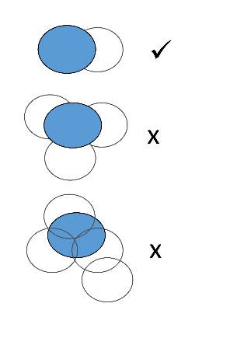 | Gall pob aelwyd ymuno ag un arall, ac un yn unig.  Felly, os ydych chi’n rhannu tŷ, bydd yn rhaid i chi ddewis.
 | Os byddwch chi’n ymuno ag aelwyd arall, gallwch ymweld â nhw.
 | Ac aros dros nos.
 | Rhaid i chi fod yn ofalus o hyd.
 | Mae’r feirws yno o hyd.
 | Os ydych chi’n gwarchod, nid yw’n ddoeth gwneud hyn.
Cofiwch, mae’r rheolau’n wahanol yng Nghymru a Lloegr.
Rhaid i ni ddilyn rheolau Cymru.
Os ydych chi am wybod mwy, gofynnwch PPF
Ffoniwch 01437 769135

